**Holland Water acquireert activiteiten PB International**

**Holland Water acquireert een groot deel van de activiteiten van PB International en verrijkt daarmee haar unieke one stop shop voor gecertificeerd legionellabeheer met hoogwaardige ultrafiltratie-systemen.**

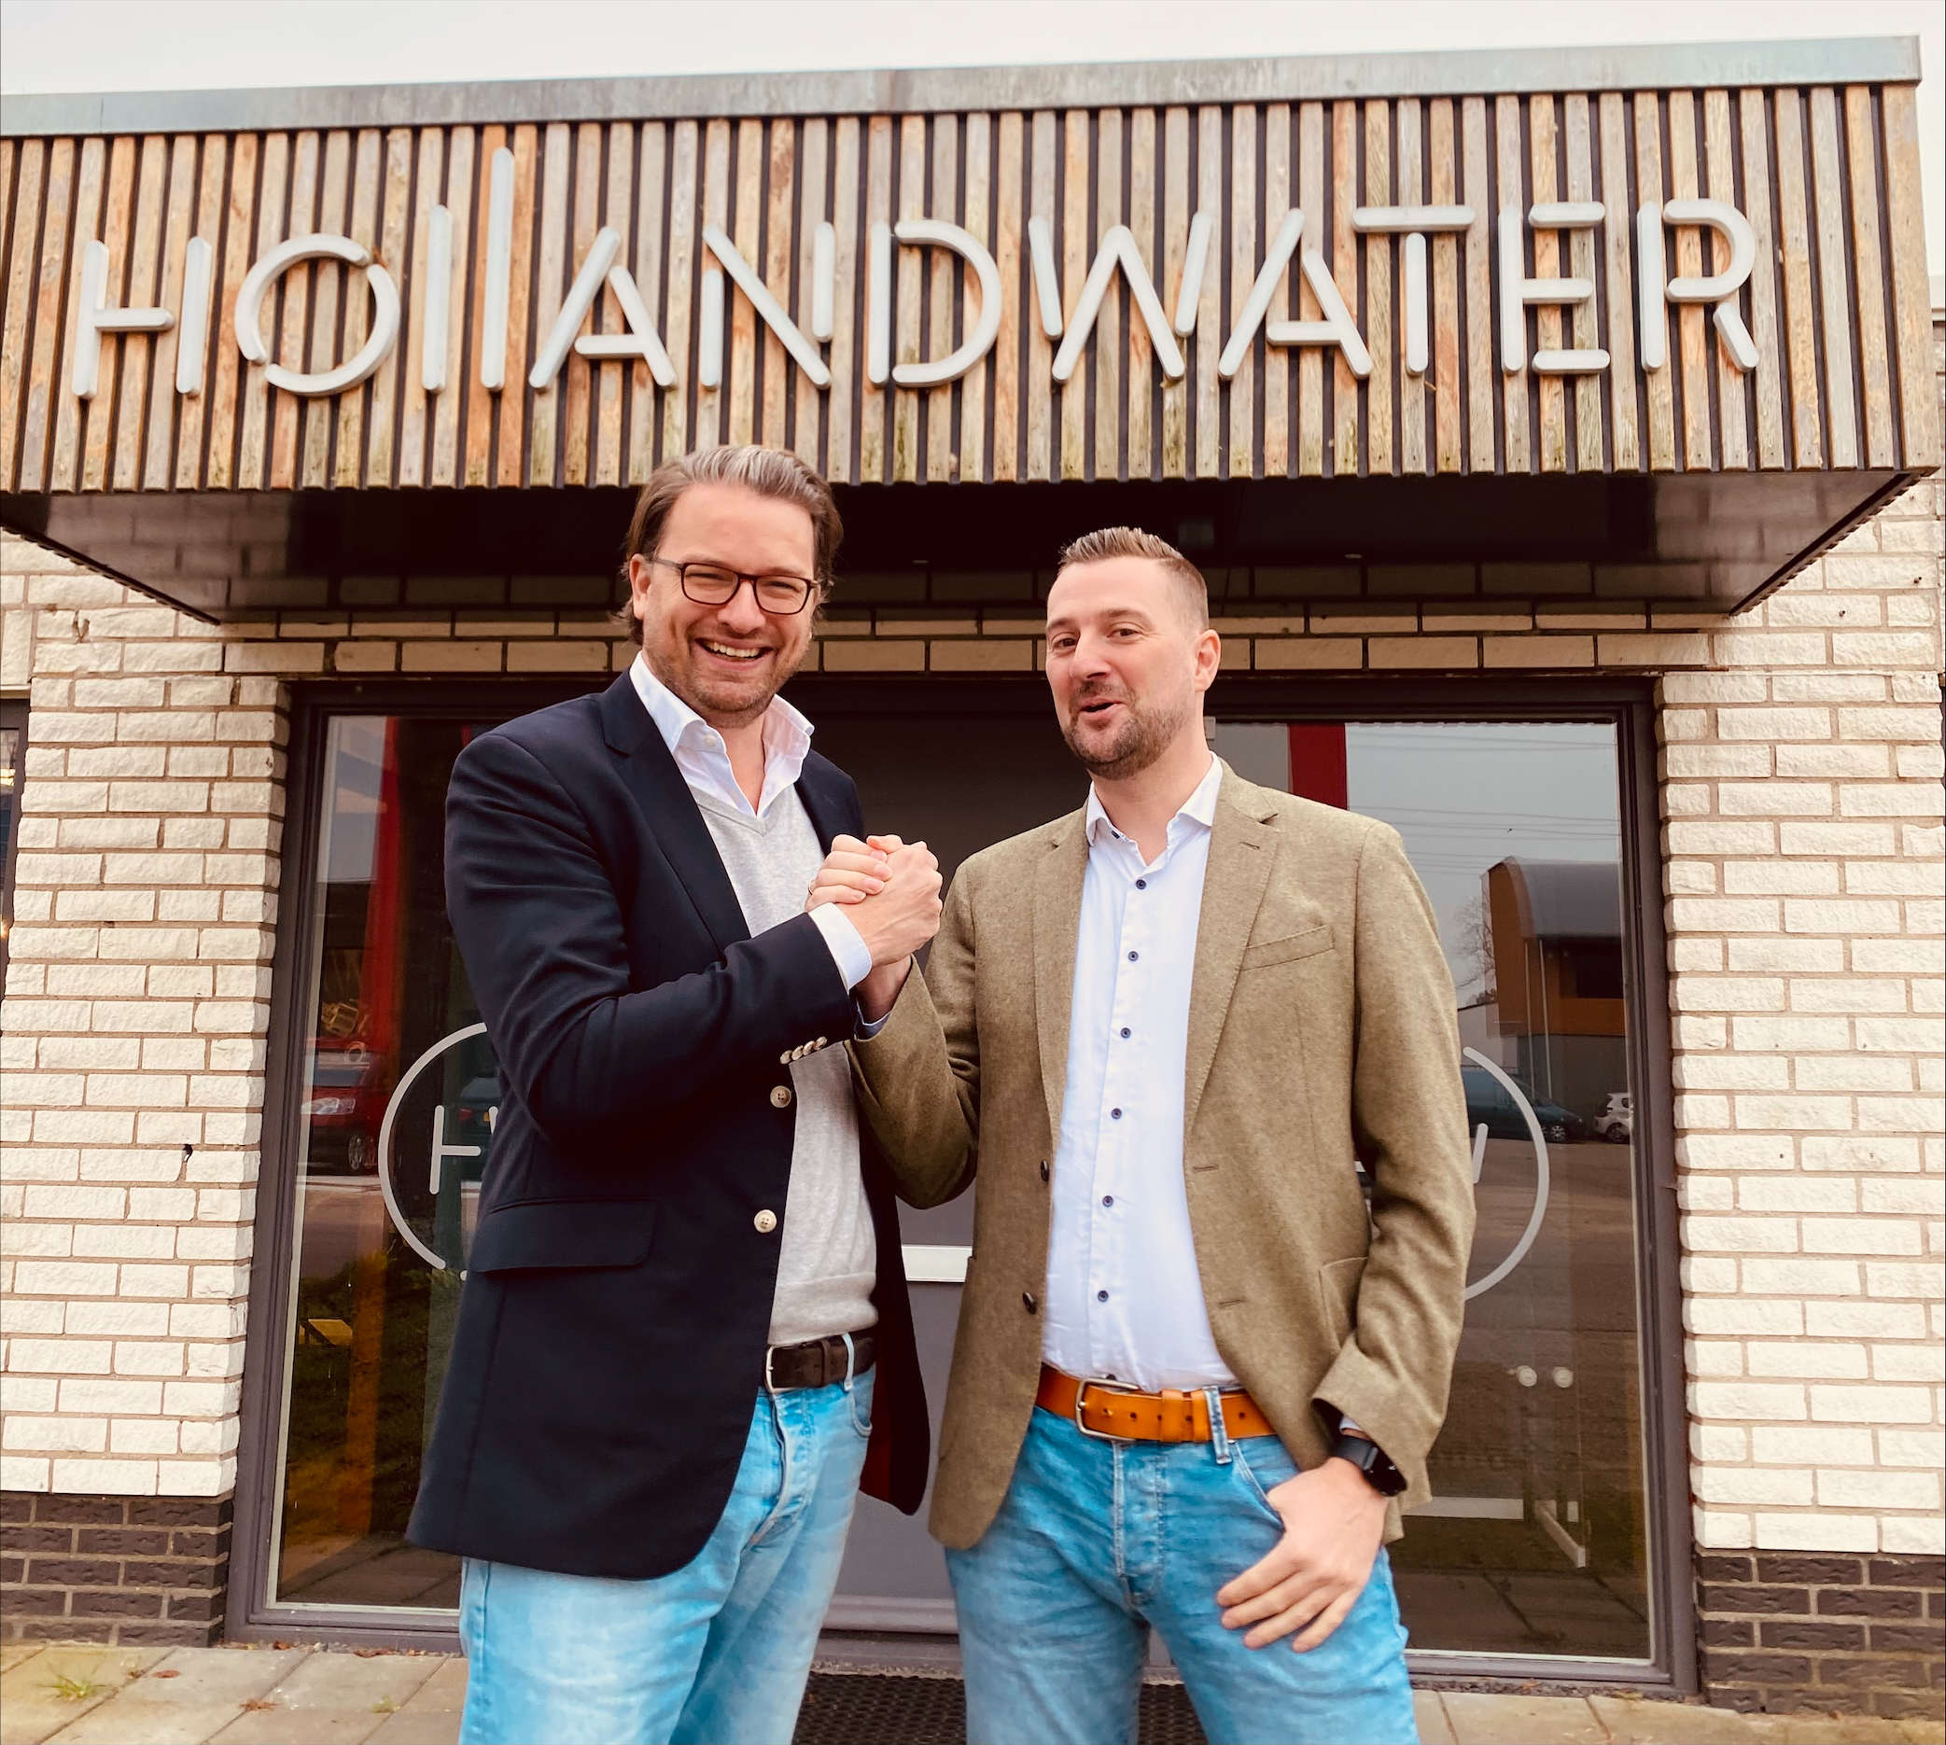

**Driebergen-Rijsenburg, 6 januari 2025**

– Holland Water, marktleider in technologie-gedreven legionellabeheer, acquireert een groot deel van de activiteiten en activa van branchegenoot PB International. PB International ontwikkelt, produceert, levert en beheert fysische beheerstechnieken op basis van ultrafiltratie-technologie.

De overname betekent een verdere verrijking van Holland Water’s brede portfolio aan gecertificeerde legionellabeheerstechnieken en -diensten. Het betreft de vijfde strategische overname door Holland Water sinds de wateronderneming eind 2020 een samenwerkingsverband aanging met investeringsmaatschappij OxGreenfield.

PB International neemt als gevolg van de transactie afscheid van de activiteiten die betrekking hebben op complete waterfiltratiesystemen, en gaat zich in afgeslankte vorm toespitsen op de productie en verkoop van losse membraanfilters. Watertech-ondernemer Arran Kassens blijft aan als aandeelhouder van PB International, en treedt daarnaast toe tot het management team van Holland Water als Head of Product Management & Compliance.

**Over ultrafiltratie**

De ultrafiltratie-techniek op basis van geavanceerde membraantechnologie wordt toegepast als slimme en duurzame beheermethode voor drinkwaterinstallaties, in het bijzonder ter preventie van levensbedreigende legionellabacteriën. Na installatie van de gereguleerde techniek kunnen thermisch beheer en andere verspillende beheersactiviteiten zoals spoelen en chemisch reinigen tot een minimum worden beperkt.

**Over Holland Water’s**

***one stop shop***

Naast ultrafiltratie biedt Holland Water legionella-beheeradvies, waterinstallatietechniek, monstername en analyse, reiniging en desinfectie, als ook beheerstechnieken op basis van ultraviolet licht en koper- en zilverionisatie. De wateronderneming is daarmee de enige aanbieder van gemanaged legionellabeheer die gecertificeerd is conform de drie beoordelingsrichtlijnen BRL 6010 (risicoanalyse en beheeradvies), BRL 14010-1 (fysische technieken) en BRL 14010-2 (elektrolytische technieken). De uitbouw van Holland Water’s

*one stop shop*

beantwoordt de urgente marktvraag naar gestroomlijnde oplossingen voor duurzaam drinkwaterbeheer.

**Over de overname**

Rogier van den Brink, CEO van Holland Water, licht de overname toe: “Holland Water staat voor modern drinkwaterbeheer waarbij de gebouweigenaar – naast naleving van wet- en regelgeving – kan rekenen op een doordachte balans tussen waterveiligheid, duurzaamheid en kostenefficiëntie. Het vinden en bewaken van die balans luistert heel nauw, en vereist zorgvuldige afstemming tussen de verschillende legionellabeheersactiviteiten. Daarom brengen wij alle beheersdiensten en -technieken onder één dak. De buitengewoon kwalitatieve filtratie-oplossingen van PB International waren daarbij het ontbrekende puzzelstukje, en we zijn dan ook verheugd om de beheerstechnieken van PBI toe te voegen aan ons portfolio. Bovendien kijken we ernaar uit om de krachten te bundelen met Arran en zijn geweldige team watertech-specialisten.”

Arran Kassens, mede-eigenaar van PB International, zegt over de verkoop van een groot deel van de activiteiten en activa: “Gebouweigenaren hebben behoefte aan slimmere oplossingen voor hun drinkwaterbeheer. Onze ultrafiltratie-systemen voorzien in die behoefte, en we zijn er trots op dat we bij zoveel gebouwen in Nederland, België en Duitsland zorgen voor schoon en veilig water. De doorlopende investeringen in technologische ontwikkeling en naleving van de bewerkelijke en veranderlijke regelgeving drukken echter zwaar op de begroting van een kleine wateronderneming zoals PBI, en daarom zijn we op zoek gegaan naar schaalgrootte. Met de krachtenbundeling tussen PB International en Holland Water hebben we die schaalgrootte nu gevonden. De manier waarop Holland Water haar klanten bedient met geïntegreerde beheersoplossingen spreekt ons daarbij enorm aan.”

Kassens vult aan: “PB International gaat verder als Your Filter Factory, en zal zich met een compact team uitsluitend richten op de fabricage van losse filtermodules. Het gestroomlijnde productie- en leveringsproces stelt Your Filter Factory in staat om de hoogwaardige membraanfilters wereldwijd te vermarkten.”

Pim de Joode, partner bij OxGreenfield, zegt over de overname: “De Nederlandse markt voor drinkwaterbeheerstechnieken is een gefragmenteerd landschap van relatief kleine spelers die ieder een eigen nicheproduct aanbieden. Daaromheen cirkelen adviesbureaus, instituten, colleges en ministeries met veelal tegenstrijdige opvattingen over diezelfde beheerstechnieken. Dit levert voor gebouweigenaren een enorm verwarrend beeld op. En dat terwijl beheerstechnieken een belangrijke rol spelen in waarborging van de waterveiligheid. Holland Water gooit het daarom over een andere boeg, immer strevend naar slimmer en duurzamer waterbeheer middels geïntegreerde beheersoplossingen. We onderschrijven Holland Water’s visie op modern drinkwaterbeheer, en graag ondersteunen wij hun missie door samen op zoek te gaan naar passende aanvullingen op het portfolio. Met de acquisitie van PB International’s activiteiten en activa is dat voor de vijfde keer binnen vier jaar tijd gelukt.”

**Over Holland Water**

Holland Water is marktleider in technologie-gedreven drinkwater- en legionellabeheer. De wateronderneming uit Driebergen-Rijsenburg voert beleid gericht op het verduurzamen van waterbeheer middels de inzet van standaard beheersactiviteiten in combinatie met hoogwaardige behandelingstechnieken zoals koper- en zilverionisatie (HW Bifipro®), ultraviolet licht (HW Uvidis® en HW Lifeshower®) en ultrafiltratie (HW Ulfima® en HW ProteQ®). Holland Water is actief in Nederland en België met een breed aanbod van waterveiligheidsoplossingen. Daarnaast exporteert het bedrijf complete waterbehandelingssystemen naar landen in de EMEA-regio.

**Over PB International / Your Filter Factory**

PB International is al 25 jaar lang een vooraanstaand producent van filtratieproducten. Sinds 2023 legt PB International de strategische focus op de productie en verkoop van losse membraanfilters onder de vlag van Your Filter Factory. Het watertechbedrijf uit Zelhem verkoopt de filters in de vorm van vervangbare filtercassettes aan leveranciers van ultrafiltratie-systemen over de hele wereld. De hoogwaardige filters van Your Filter Factory zijn ondertussen de marktstandaard.

**Over OxGreenfield**

OxGreenfield richt zich op het investeren in technologisch competente midden- en kleinbedrijf ondernemingen waarbij het nauw betrokken kan zijn als aandeelhouder. Het team investeert ervaring, expertise en toewijding om ruimte te creëren voor groeiambities van ondernemers en management teams.

________

Voor meer informatie over dit persbericht kunt u contact opnemen met:

**Namens Holland Water:**

Rogier van den Brink | CEO

Tel: +31(0)640004080

Email:

[rogiervandenbrink@hollandwater.com](mailto:rogiervandenbrink@hollandwater.com)

**Namens PB International / Your Filter Factory:**

Arran Kassens | Algemeen Directeur

Tel: +31(0)630156062

Email:

[a.kassens@yourfilterfactory.com](mailto:a.kassens@yourfilterfactory.com)

**Namens OxGreenfield:**

Pim de Joode | Partner

Tel: +31(0)651173484

Email:

[pdj@oxgreenfield.nl](mailto:pdj@oxgreenfield.nl)

**Over: Holland Water**

Holland Water is marktleider in technologie-gedreven drinkwater- en legionellabeheer. De Nederlandse wateronderneming voert beleid gericht op het verduurzamen van waterbeheer middels de inzet van standaard beheersactiviteiten in combinatie met hoogwaardige behandelingstechnieken zoals koper- en zilverionisatie (HW Bifipro®), ultraviolet licht (HW Uvidis® en HW LifeShower®) en ultrafiltratie (HW Ulfima®). Holland Water is actief in Nederland en België met een breed aanbod van waterveiligheidsoplossingen. Daarnaast exporteert het bedrijf uit Driebergen-Rijsenburg complete watertech-systemen naar landen in de EMEA-regio.

**Newsroom**

Bekijk het volledige persbericht inclusief meer foto's en video's in onze Newsroom.

[Bekijk het volledige persbericht](https://holland-water.presscloud.ai/pers/holland-water-acquireert-activiteiten-pb-international)

[Bekijk alle voorgaande persberichten](https://holland-water.presscloud.ai)

**Contact informatie**

Naam: Martijn Gunther Moor

E-mail: media@hollandwater.com